Паспорти лоиҳаи ШДБХ № 31:
Таъсиси Маркази ягонаи системаи шабакаи иттилоотӣ-логистики дар Ҷумҳурии Тоҷикистон

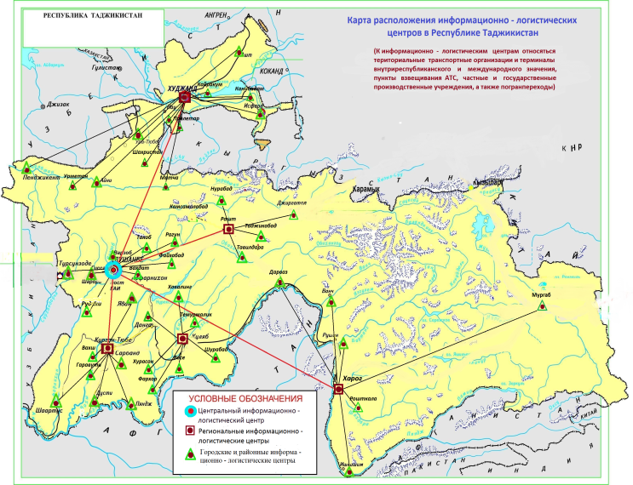 | Амалҳои зарурӣ:  - ташкили маркази шабақаҳои иттилоотию логистикї дар ҳама шаҳру нохияҳои ҷумҳурӣ;  - таъсиси марказҳои минтақавии:  - Хуҷанд  - Қурғонтеппа  - Кӯлоб  - Рашт  - Хоруғ  - мусоидат ҷиҳати таъмини рушди васеъи муносибатҳо бо ҳамаи ташкилотҳои ватанию байналмилалӣ;  - гузаронидани омўзиш ва тайёр намудани кадрҳо;

1 | Номгўи лоиња | Таъсиси Маркази ягонаи системаи шабакаи иттилоотию логистики дар Ҷумҳурии Тоҷикистон
2 | Соња | Нақлиёт
3 | Самти татбиќи лоиња | Инфрасохтор
4 | Макони татбиќи лоиња (Суроѓаи љойгиршавї) | Шаҳри Душанбе, куч. Айнӣ – 14 а
5 | Арзиши эњтимолии лоиња бо доллари ИМА | 885 000
6 | Мўњлати тахминии татбиќи лоиња | Сохтмон: 2 сол,  истифодабарӣ: 15 сол
7 | Мўњлати эњтимолии харљбарории лоиња | 10 сол
8 | Тавсифи мухтассари лоиҳа | Таъсиси системаи шабакаи иттилоотӣ-логистикї дар саросари ҷумҳурӣ имкон медиҳад, ки доираи васеи хизматрасонӣ ва дастрасии маълумоти сариваќтиро оид ба самти нақлиёти автомобилї ва логистика таъмин карда шавад. Лоиҳа барои фарогирии васеи самтњои хизматрасонии наќлиётї ва логистика дар Ҷумҳурии Тоҷикистон ва ба роњ мондани ҳамоњангсозии босамари хатсайрҳои дохилию байналмилалӣ, тартиб дода шудааст.  Мавриди ќайд аст, ки татбиқи Лоиҳаи мазкур љињати расидан ба њадафњои ассосии стратегияњои миллии рушд ва кам кардани сатњи камбизоатии мамлакат заминаи воќеї фароҳам хоҳад сохт.  Дар ин љода, афзоиши сармояӣ воќеї љињати рушди соҳаи комплекси нақлиётї ва логистика дар роњи таъмини њадафњои стратегӣ ва бевосита афзоиши ММД-и Тоҷикистон шарти зарурї мебошад.
9 | Маќсад ва вазифањои лоиња | Фароҳам овардани шароитҳои мусоиди мултимодалї ва интермодалї барои ҳамлу нақли байналмилалии нақлиёти автомобилӣ ва хизматрасонии логистикаи наќлиёти ҳавої ва роҳи оҳан, инчунин барои ба роњ мондани ҳамкории иќтисодї дар минтақаи Осиёи Марказӣ ва Осиёи ҷанубу шарқӣ.  Дар рафти татбиқи лоиҳа кӯшишњои асосї барои бунёди низоми нави хизматрасонӣ бо истифода аз дастовардҳои навини таҷрибаи ҷаҳонӣ, таҷҳизонидани коргоњњои технологӣ ва марказҳои логистикї бо системаҳои раќамии компютерӣ ва воситаҳои алоқа, равона карда мешаванд.
10 | Иштироки давлат | - пешнињоди њуќуќи истифодаи Марказ то ба мўњлати нињоии амали созишномаи ШДБХ
11 | Иштироки шарики хусусї | -Маблаѓгузории лоињаи ШДБХ аз њисоби маблаѓњои шахсї ва ё дигар маблаѓњои љалбшаванда;  - Истифода ва идоракунї, аз љумла таъмини коршоямии ва фаъолияти муназзами Марказ;
12 | Намуди созишнома/ шакли ШДБХ | - сохтмон, истифодабарї ва супоридан;  - сохтмон иљора ва супоридан  - дигар шаклњои ШДБХ, ки дар асоси гуфтушунидњо байни тарафњо мувофиќа ва дар Созишнома муќаррар карда мешаванд.
13 | Ташаббускори лоиҳа (Шарики давлатї) | Вазорати нақлиёти Ҷумҳурии Тоҷикистон
14 | Суроѓаи ташаббускори лоиҳа ва маълмот барои тамос | шаҳри Душанбе, кучаи Айнӣ, 14  тел: (992 37)221-17-13, 222-22-14  факс: (992 37)221-20-03

